 南昌大学实验报告
学生姓名： 杨孟衡 学 号： 8002118240 专业班级： 软件工程1809
实验类型： 验证 □ 综合 □ 设计 □ 创新 实验日期： 9.11 实验成绩：

- 实验项目名称
阶段案例(CSS3)
- 实验目的
    - 通过案例熟悉和掌握CSS3
- 实验内容
本章讲解了盒子模型的概念、盒子相关属性、线性渐变、径向渐变等。运用盒子模型相关属性控制页面中的各个元素，制作一个音乐排行榜模块，其效果如图5-51所示。
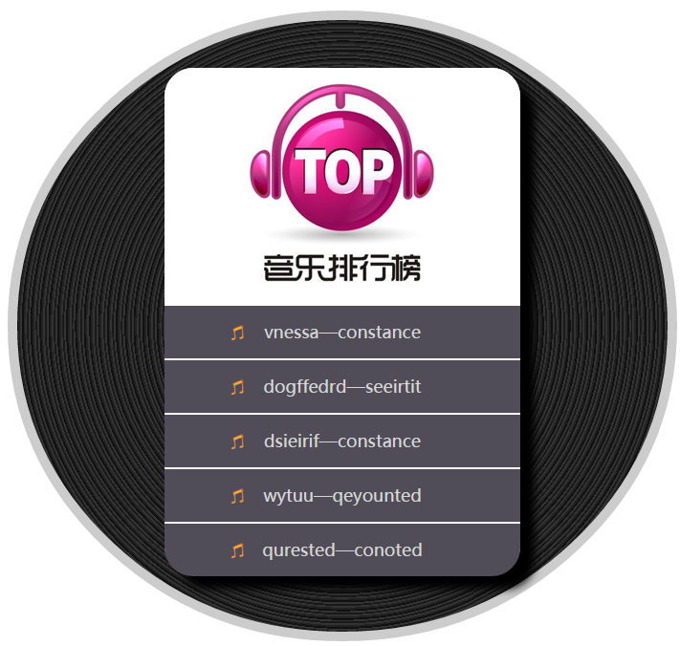
- 背景属性定义列表样式

1、结构分析
如果把各个元素都看成具体的盒子，则效果图所示的页面由多个盒子构成。音乐排行榜模块整体主要由唱片背景和歌曲排名两部分构成。其中，唱片背景可以通过一个大的div进行整体控制，歌曲排名部分结构清晰，排序不分先后，可以通过无序列表<ul>进行定义。效果图5-51对应的结构如图5-52所示。
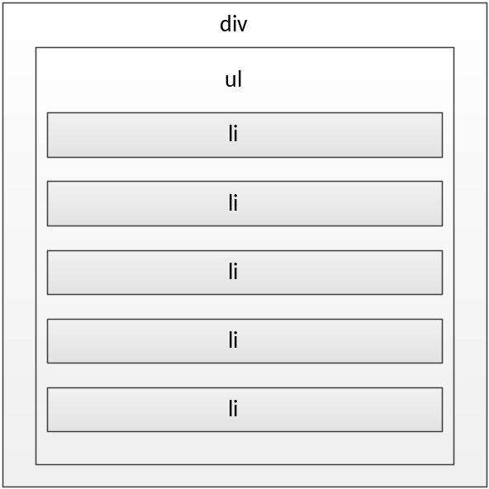
- 页面结构图
2、样式分析
控制效果图5-51的样式主要分为以下几个部分：
- 通过最外层的大盒子对页面的整体控制，需要对其设置宽度、高度、圆角、边框、渐变及内边距等样式，实现唱片背景效果。
- 整体控制列表内容（ul），需要对其设置宽度、高度、圆角、阴影等样式。
设置5个列表项（li）的宽高、背景样式属性。其中第一个li需要添加多重背景图像，最后一个li底部要圆角化，需要对它们单独进行控制。
要求：需要用到PPT中提到的所有盒子模型。
- 主要仪器设备及耗材
计算机、HBuilderX
五、实验步骤
- 1.打开html5编辑器HBuilderX，在实验1的基础上，利用我们实验1建立好的项目2020html5进行实验5，打开t.html，编辑以下代码；
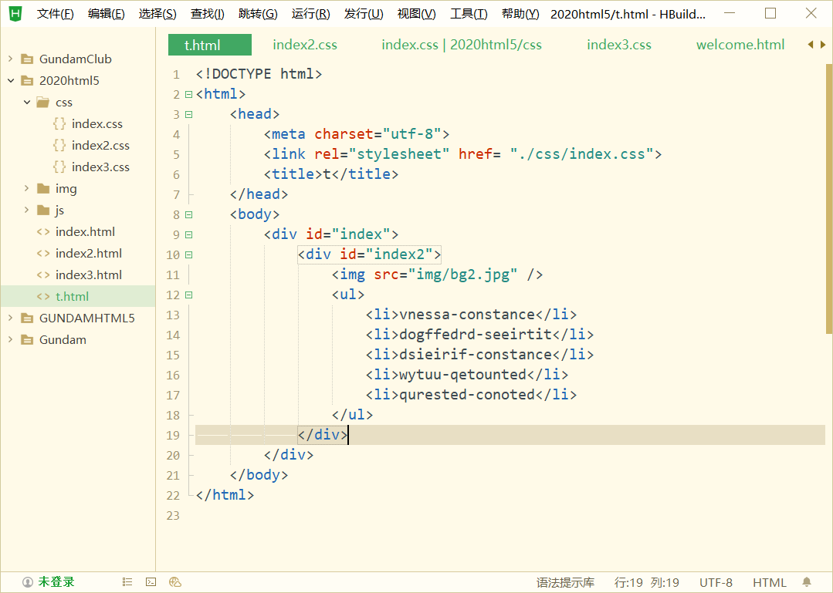
- 项目中修改html文件，html以及css样式文件代码如下：
<!DOCTYPE html>
<html>
<head>
<meta charset="utf-8">
<link rel="stylesheet" href= "./css/index.css">
<title>t</title>
</head>
<body>
<div id="index">
<div id="index2">
<img src="img/bg2.jpg" />
<ul>
<li>vnessa-constance</li>
<li>dogffedrd-seeirtit</li>
<li>dsieirif-constance</li>
<li>wytuu-qetounted</li>
<li>qurested-conoted</li>
</ul>
</div>
</div>
</body>
</html>

CSS样式文件代码如下：
body{
padding-left: 400px;
padding-top: 50px;
}

ul{
margin: 0;
padding: 0;
}

#index{
width: 700px;
height: 500px;
background-color: firebrick;
border-style: solid;
border-radius: 400px;
border-color: aqua;
}

#index2{
width: 55%;
margin-top: 70px;
margin-left: 165px;
text-align: center;
border-radius: 50px;
border-style: double;
border-color: skyblue;
overflow: hidden;
}

#index2 img{
width: 100%;
height: 50%;
margin-bottom: -5px;
}

#index2 ul{
list-style: none;
}

#index2 ul li{
width: auto;
height: 50%;
background-color: brown;
border-radius: 2px;
border-style: solid;
margin-top: 2px;
}

#index2 ul li::before{
content: url(../img/a.ico);
margin-right: 30px;
margin-top: 0px;
margin-bottom: 0;
}
- 打开html可以看到如下网页效果：
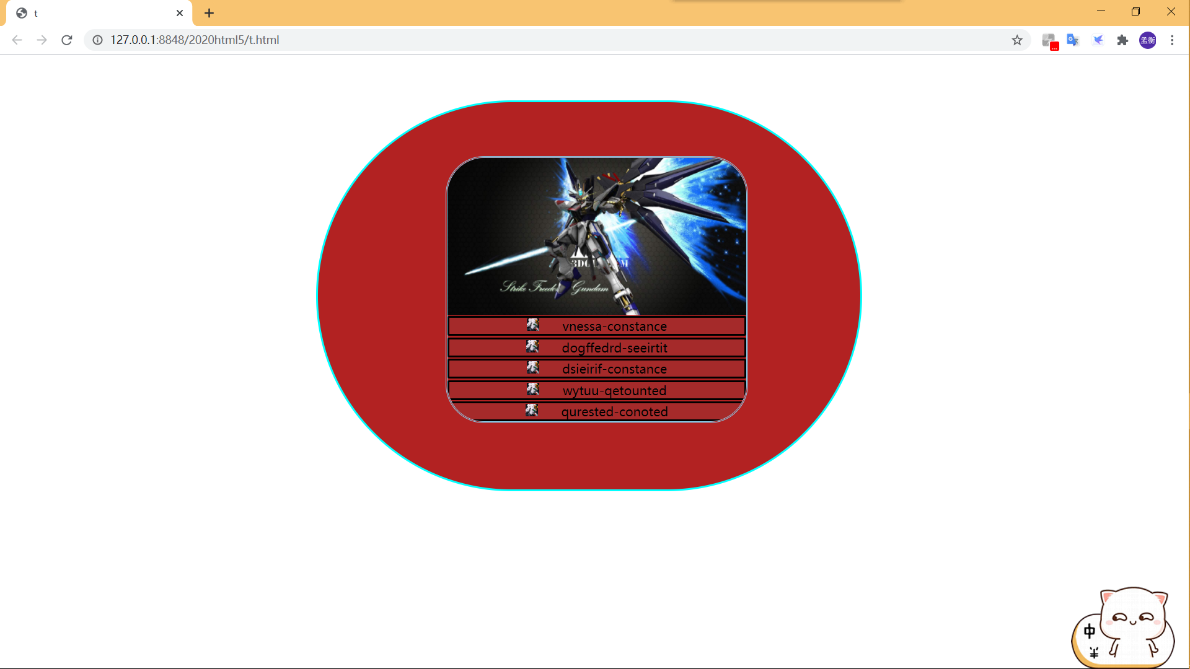
- 最后贴上演示视频小链接：
实验5演示视频.mp4
六、实验总结
本次实验是本学期html5实训第5次实验，难度较低，个人感受很好，从这次实验里能感受到快乐，这一次学习的是不同于前几次实验的CSS盒子模型，这次实验更多的是带我复习了CSS的盒子模型，加强了我们对于前端设计的能力！本次实验也没有花太多的时间，主要还是一个复习CSS盒子模型的作用，让我又好好的复习了html标签与css属性，这是一次很棒的实验！
七、参考资料
[1] 胡晓霞著HTML+CSS+JavaScript网页设计从入门到精.北京.清华大学出版社,2017.

